附件1

宝鸡市青山分布图
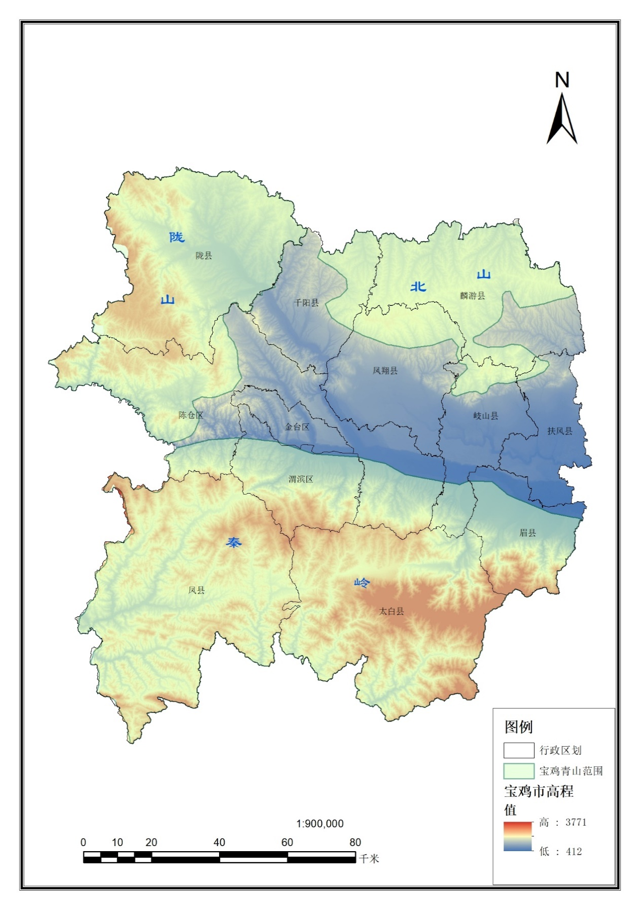
附件2

宝鸡市青山行政区范围表
凤翔县 | 岐山县 | 扶风县 | 眉 县 | 凤 县 | 千阳县 | 陇 县 | 太白县 | 麟游县 | 金台区 | 渭滨区 | 陈仓区 | 高新区
范家寨镇*  姚家沟镇*  糜杆桥镇* | 蔡家坡镇*  故郡镇*  京当镇*  蒲村镇* | 天度镇 | 营头镇*  汤峪镇*  横渠镇* | 坪坎镇  凤州镇  平木镇  河口镇  红花铺镇  黄牛铺镇  双石铺镇  唐藏镇  留凤关镇 | 高崖镇  南寨镇*  崔家头镇*  张家塬镇*  草碧镇*  水沟镇* | 东风镇  八渡镇  东南镇  温水镇  天成镇  曹家湾镇  固关镇  河北镇  新集川镇 | 咀头镇  桃川镇  鹦鸽镇  靖口镇  太白河镇  黄柏塬镇  王家堎镇 | 招贤镇  两亭镇  酒房镇  丈八镇  崔木镇*  常丰镇* | 硖石镇* | 神农镇*  石鼓镇*  高家镇* | 赤沙镇  凤阁岭镇  香泉镇  拓石镇*  坪头镇*  新街镇*  县功镇* | 马营镇*  八鱼镇*  钓渭镇*  磻溪镇*  天王镇*
注：1.带*的镇为部分行政村在青山区域内，具体的行政村名单各县（区）须在本县（区）的青山保卫战实施方案中明确。
2.青山包括秦岭、陇山、北山。

